**第四单元达标测试卷**

一、我会填。(每空1分，共15分)

1.6个十和8个一合起来是（ ），100是由（ ）个十组成

2.和70相邻的两个数分别是（ ） 和（ ）。

3.一个两位数，十位上的数字是3，个位上的数字是9，这个数是（ ）。4. 45后面第三个数是(　　)，80前面的一个数是（ ）。

5.比81大比85小的数有（ ） 、（ ） 、（ ）。

6. 36里面有（ ） 个十和（ ） 个一。

7. 

二、我会判断。(每题1分，共5分)

1.一个数的最高位是十位，这个数一定是两位数。 (　　)

2. 44的十位上的4和个位上的4表示的意义相同。 (　　)

3.六十八写作：608 (　　)

4.写数和读数都从高位起。 (　　)

5. 47和57十位上的数字都是7。 (　　)

三、选一选。(每题1分，共5分)

1. 66中的两个“6”分别表示(　　)。

A. 6个十和6个一　　B．6个十和6个百　 C．表示的意义相同

2.在下面的数中个位是8的数是(　　)。

A.85 B．58 C．80

3.和70最接近的数是(　　)。

A.75 B．66 C．71

4.比45少得多的数是(　　)。

A.11 B．96 C．43

5.个位和十位相同的数是(　　)。

A.23 B．99 C．90

四、我会算。(1题9分，2题6分，3题5分，共20分)

1. 直接写出答案。

74－4＝　　　　　 5＋40＝　　　 98－8＝ 30＋8＝ 83－3＝ 49－40＝

56－50＝ 60＋7＝ 4＋30＝

2. 在里填上合适的数。

＋5＝75　 30＋＝37　 73－＝70

－40＝3 81－＝1 ＋20＝24

1. 排一排。

50＋9　　68－8　　2＋70　　44－40　　8＋30

（ ） >（ ） >（ ） >（ ） >（ ）

五、画一画，填一填。(8分)

你能用5个椭圆摆出不同的数吗？ 　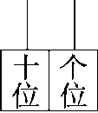　　 　　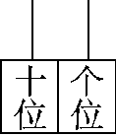　　　　　　　　　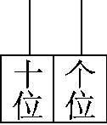

(　　　　)　　　(　　　　)　　　(　　　　)　　(　　　　)

六、用 按要求组数。(1题2分，2题4分，共6分)

1.组成最大的两位数是（ ），最小的两位数是（ ）。

2.把组成的所有的两位数按从小到大排列。

七、看图列式计算。(每题4分，共8分)

1. 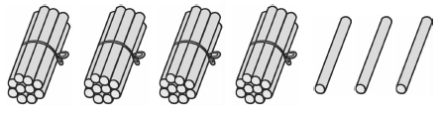

＋＝　　　　　＋＝

－＝ －＝

2. 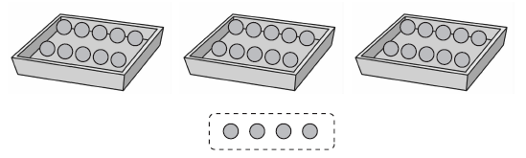

－＝

八、猜一猜。(每题4分，共8分)

1. 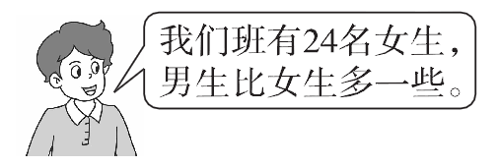

男生可能有多少名？(在合适的人数下面画“√”)

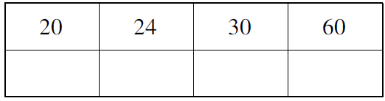

2. 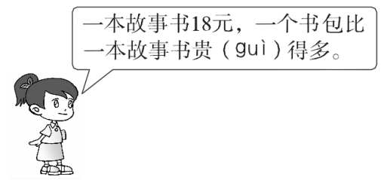

一个书包可能多少元？(在合适的钱数下面画“ ”)

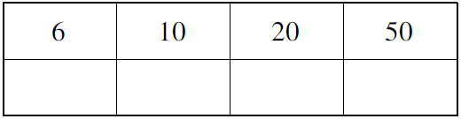

九、解决问题。(1题5分，4题7分，其余每题6分，共25分)

1. 先圈一圈，再回答问题。38块糖，每10块装一盒，能装满几盒？ 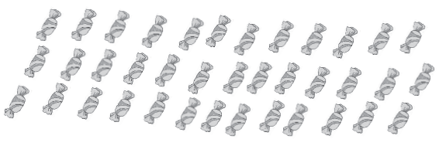

2. 希望小学二年级6位老师带40个学生去博物馆参观。他们选择哪辆车合适？

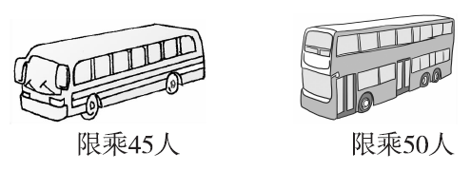

3.李阿姨要洗多少个碗？

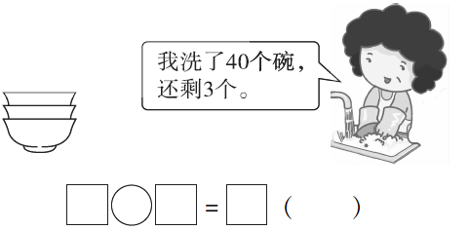

4. 

**答案**

一、1. 68　10　2. 69　71

3. 39　4. 48　79　5. 82　83　84

6. 3　6　7. 49　50　53

二、1. √　2.×　3.×　4.√　5.×

三、1. A　2.B　3.C　4.A　5.B

四、1. 70　45　90　38

80　9　6　67　34

2. 70　7　3　43　80　4

3. 2＋70　68－8　50＋9　8＋30　44－40

五、图略　5　14　23　32

[点拨]个位不摆，十位5个就是50，个位1个，十位4个就是41，个位2个，十位3个就是32，个位3个，十位2个就是23，个位4个，十位1个就是14，个位5个，十位不摆就是5。(答案不唯一)

六、1. 85　50　2.50＜58＜80＜85

七、1. 40＋3＝43　 3＋40＝43

43－3＝40　 43－40＝3

2. 34－4＝30

八、1. 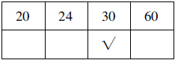

2. 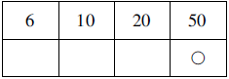

九、1. 圈一圈略 　38里面有3个十，能装满3盒。

2. 40＋6＝46(人)

选择限乘50人的车合适。

3. 40＋3＝43(个)

4. 20＋5＝25(名)　 24<25　 不够